Proyecto: Construcción de un estacionamiento
en la Universidad Autónoma de Chihuahua, Campus I

Elaborado por:
Centro de Investigación y Desarrollo Económico
Incubadora Universitaria de Empresas UACH-Incuba

Febrero 2009

- INTRODUCCION

En los últimos años en el Estado de Chihuahua se ha incrementado en forma exponencial el parque vehicular. Esto se debe, entre otras razones a las facilidades que se presentan actualmente a la internación de vehículos provenientes de EE.UU. a precios accesibles para la mayoría de los Chihuahuenses.
Según la Dirección General de Tránsito del Estado existen en la actualidad 1.75 autos por cada familia, esto significa que en el año 2005 habían 810,361 automóviles en el Estado. Para el 2009, considerando el mismo factor de 1.75 automóviles por familia, la cantidad de vehículos podría sobrepasar el millón.
El Campus I de la Universidad Autónoma de Chihuahua no es ajeno a este problema, ya que diariamente accesan alrededor de 10,000 vehículos, para lo cual la Universidad sólo cuenta con 1,472 cajones formales de estacionamiento. En encuesta practicada en forma aleatoria a 134 estudiantes del Campus l tan solo 29 (21%) contestaron no tener automóvil.
Este problema se observa más crítico en horas pico, dado que el Campus I colinda con las Ciudad Deportiva y con algunas Dependencias del Gobierno Estatal, las cuales no cuentan con espacios suficientes para estacionamiento, agravando aún más este problema.
Aunado a lo anterior se observa que la mayoría de los usuarios de cajones y espacios para estacionamiento siempre buscan lugares cercanos a los salones de clase, oficinas, instalaciones deportivas o actos culturales.
Otro aspecto encontrado es la desconfianza que muestran los dueños de los vehículos en cuanto a la seguridad y vigilancia que se hace por parte de la Universidad en los estacionamientos del Campus I. Además los usuarios tienden a llegar a sus compromisos con una holgura promedio no mayor de 5 minutos, esto impide dejar sus vehículos a una distancia no mayor a 100 metros de su lugar de destino.
Es importante recalcar que los usuarios de los estacionamientos de la UACH no son solo alumnos de la Universidad, sino personas que acuden a hacer uso de las instalaciones de la ciudad deportiva así como empleados de oficinas vecinas del Gobierno del Estado e inclusive personas que viven en colonias aledañas al Campus I.

- PLANTEAMIENTO DEL PROBLEMA

  - Naturaleza del Proyecto
Desde 1954, año en que el Dr. Oscar Soto Máynez Gobernador del Estado colocó la primera piedra para la construcción de la Ciudad Universitaria de Chihuahua, plantel que ha ido albergando cada vez más unidades académicas con la consecuente necesidad de construcción de una mayor cantidad de edificios donde recibir más alumnos, personal administrativo y docentes. A lo anterior debemos agregar la cercanía con la Ciudad Deportiva por lo que el Campus 1 se ha convertido en un lugar muy concurrido por los Chihuahuenses.

Es por ello que en agosto de 1996 se inician las obras de urbanización del Circuito Vial Universitario (Campus II). Ahora la comunidad universitaria está muy orgullosa de contar con esas modernas instalaciones. El nuevo campus aloja las Facultades de Contaduría y Administración, Ingeniería y recientemente Ciencias Químicas, así como el Estadio Olímpico y la Glorieta de Universitarios Ilustres.
La administración actual y las anteriores han tenido la visión de construir el nuevo campus el cual ofrece espacios acordes a un Estado que ha crecido notablemente. La obra obedeció a múltiples factores, entre los que se destacan tres muy importantes:
1.- Descentralizar el Campus I, emigrando las escuelas con mayor alumnado.
2.- Brindar a los estudiantes y maestros un lugar más armonioso para su desempeño.
3.- Tener un Campus Universitario con accesos múltiples y ubicación en la ciudad con mayores posibilidades de crecimiento.

En tanto, el viejo campus universitario (Campus I) continua albergando escuelas que han enorgullecido a nuestra Máxima Casa de Estudios y sigue manteniendo una gran actividad estudiantil. Este Campus se encuentra junto a la Ciudad Deportiva la cual incluye las siguientes instalaciones: El Jardín del Abuelo, Estadio de futbol, Alberca olímpica, Canchas de tenis, de Volibol, futbol, basquetbol, Gimnasio Nayo Revilla, Ciclo pista, Áreas verdes, Estadio de
Beisbol Manuel Almanza, Teatro de los Héroes, Instituto Chihuahuense de la Cultura y otras Oficinas del Gobierno Estatal entre otros.

Actualmente, la Ciudad Deportiva y el Campus I de la UACH reciben diariamente a más de 20 mil personas, entre estudiantes de las distintas escuelas, personal administrativo, deportistas, alumnos de Centro de Idiomas y de postgrados, personas que acuden a las bibliotecas, a los distintos talleres y a varios servicios que presta la UACh y la misma ciudad deportiva del Gobierno del Estado

Ante esta situación y por las características propias del Campus l como son la cercanía al centro de la ciudad y a zonas densamente pobladas han repercutido en aspectos elementales y vitales para la vida universitaria como lo es el estacionamiento de vehículos automotores. Hoy día se ve ante un problema que ya ha tomado dimensiones que afectan el diario fluir de de esta comunidad universitaria.
Es de esperar que durante la temporada de primavera y verano la demanda por lugares de estacionamiento en el Campus I, se incremente considerablemente, debido a una mayor afluencia de usuarios a las instalaciones de la ciudad deportiva, que también hacen uso de los cajones de la Universidad. Lo anterior coincide con un estudio preliminar sobre este problema realizado por el maestro de la facultad de filosofía y letras Lic Julio Cesar Rivera Lopez

Por lo anterior, para dar solución al problema planteado, se realiza este estudio de prefactibilidad para la construcción de un estacionamiento con mayor capacidad que resuelva las necesidades actuales de espacios para estacionamiento de vehículos y que satisfaga a corto y mediano plazo la demanda presente y futura que se presenta en el Campus l.

Se recomienda insistir en la concientización de todos los usuarios en cuanto al respeto al uso de espacios designados para el tránsito de peatones y de esparcimiento, así como de prever por lo menos 10 minutos de tiempo del estacionamiento al salón de clase o lugar de trabajo. Por otra parte se requerirá de una mayor vigilancia y control de calles, pasillos, jardines y banquetas por parte de las Autoridades de la Universidad

ANALISIS FODA
Fortalezas | Debilidades
- Disponibilidad de Terreno e Infraestructura  - Institución de Educación Pública y Autónoma  - Cuenta con expertos en Ingeniería Civil  - Disponibilidad de Tecnología | - Falta de recursos económicos para atender más Infraestructura  - Insuficiencia de cajones para estacionamiento en el Campus I  - Falta de cultura y respeto a áreas de tránsito peatonal y esparcimiento  - Falta de control en la utilización de espacios no apropiados para estacionamiento
Oportunidades | Amenazas
- Institución educativa reconocida a nivel Estatal y Nacional.  - Preferencia por parte de Estudiantes del Estado de Chihuahua y de otros Estados  - Acceso a recursos económicos Federales y Estatales | - Planes sexenales  - Crecimiento Natural de la Universidad y de la Ciudad.  - En verano se incrementa la concurrencia de vehículos de usuarios de la Ciudad Deportiva.  - Crecimiento esperado de vehículos.  - Pérdida de imagen de la Universidad

- OBJETIVOS

Determinar la prefactibilidad técnica, financiera y social para construir un estacionamiento en el cual la comunidad universitaria del campus l cuente con suficientes cajones para estacionar sus vehículos en forma segura, eficiente y económica.
Objetivos Específicos
Eliminar los lugares que actualmente se están utilizando como estacionamientos (calles, banquetas, jardines y pasillos), que provocan daño a la Ecología y al paisaje del Campus I.
Rediseñar las distintas vías para lograr espacios para la convivencia universitaria y facilitar el libre tránsito de los usuarios de éste campus l.
Darle una nueva fisonomía a jardines, zona arbolada y áreas comunes, para reconciliar los espacios libres, naturales y circuitos de convivencia deportivos, sociales y culturales.

- METODOLOGIA

  - Recopilación de información

    - Observación directa.- Se llevaron a cabo dos conteos físicos en los seis accesos del campus 1, para determinar el número de automóviles estacionados en horas pico.Tambien se aplicó una encuesta a 134 estudiantes para determinar el monto ($) que estarían dispuestos a pagar en caso de construir un edificio-estacionamiento
    - Entrevista telefónica,- Entrevista a funcionarios de varias universidades públicas de otros Estados con el fin de obtener información a problemas similares de estacionamiento.
    - Entrevista personal.- Entrevista con autoridades educativas en la Ciudad de Chihuahua.
    - Revisión documental.- Análisis de información sobre población estudiantil y capacidad de estacionamiento en México.

- MERCADO
Situación actual
El número de personas que trabajan o estudian en el Campus 1 de la UACH es de 8,304 distribuidos de la siguiente manera:
Facultad | Estudiantes | Maestros | Personal administrativo | Total
Derecho | 2,153 | 227 | 55 | 2,435
Educación Física | 1,700 | 100 | 30 | 1,830
FACIATEC | 400 | 80 | 35 | 515
Filosofía y Letras | 253 | 115 | 69 | 437
Diplomado de Inglés | 1,399 |  |  | 1,399
Odontología | 580 | 90 | 51 | 721
Bellas Artes | 495 | 130 | 57 | 682
Dirección Académica |  |  | 60 | 60
Dirección de Planeación |  |  | 10 | 10
Dirección de Extensión y Difusión. |  |  | 30 | 30
Coordinación de Construcción y Mantenimiento |  |  | 56 | 56
Dirección de Investigación y Postgrado |  |  | 18 | 18
Gestoría y Fortalecimiento |  |  | 11 | 11
Sindicato Administrativo |  |  | 18 | 18
Auditoría General |  |  | 22 | 22
Biblioteca Central |  |  | 18 | 18
Laboratorio de Química |  |  | 8 | 8
Abogado General |  |  | 8 | 8
CIDE |  |  | 26 | 26
Total | 6,980 | 742 | 582 | 8,304

La capacidad actual de estacionamiento en el campus es de 1472 cajones formales y 466 en calles y banquetas que la administración de la UACH se ha visto obligada a utilizarlos por la insuficiencia de cajones formales.
Con el objetivo de analizar la capacidad de estacionamiento (oferta), se dividió el Campus I en cuatro cuadrantes considerando el número de personas que estudian o trabajan (demanda), de la siguiente manera:
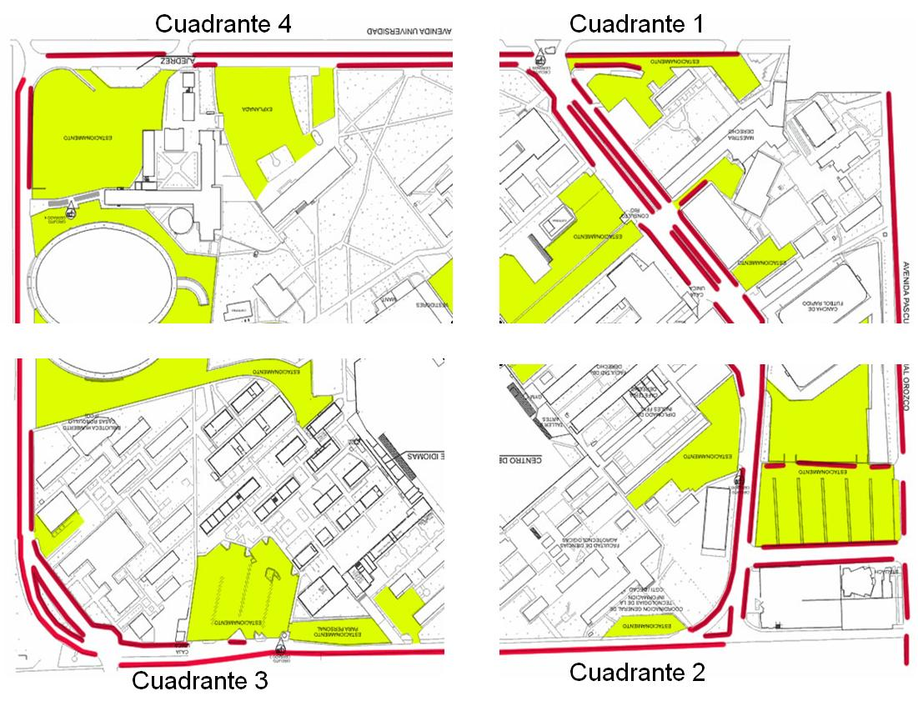

- Cuadrante 1: Educación física, Derecho, Filosofía y letras, diplomado de inglés.

- Cuadrante 2: Sindicato administrativo, SPAUACH, DECAD, FACIATEC y Tecnologías de la Información.

- Cuadrante 3: Dirección de Extensión y Difusión, Coordinación de Construcción y Mantenimiento, Auditoría General, Gestoría y Fortalecimiento, Dirección de Investigación y Posgrado, CIDE.

- Cuadrante 4: Dirección de Planeación, Laboratorio de Análisis Clínicos, Gimnasio M.B.A., Instituto de Bellas Artes y la Biblioteca Central.

Población actual en el campus 1 y cajones disponibles de estacionamiento
Cuadrante | Cajones de estacionamiento | Total población | Relación
1 | 354 | 6,051 | 17.1
2 | 441 | 585 | 1.3
3 | 233 | 950 | 4.1
4 | 444 | 718 | 1.6
Promedio General | 1,472 | 8,304 | 5.6

Actualmente existe un fuerte problema de estacionamiento especialmente a las horas pico. Tomando en cuenta la relación personas por cajones de estacionamiento el problema está concentrado en el cuadrante 1 donde esta relación alcanza 17.1 a 1.
El promedio general de 5.6 a 1, significa que hay cerca de seis personas por cada cajón de estacionamiento disponible en el Campus I.

CAUSAS DEL PROBLEMA
Entre las causas de este problema, se pueden citar las siguientes:
- Los cajones de estacionamiento están aparentemente distribuidos de manera uniforme y no donde más se requieren.
- Hay una clara tendencia a estacionarse lo más cerca posible del área de estudio o de trabajo por comodidad, seguridad o problemas de desplazamiento por deficiencia en las banquetas entre otras cosas.
- Falta de cultura para respetar lugares prohibidos o restringidos.

De los análisis anteriores se desprende que el problema principal se encuentra en el cuadrante 1 donde se concentra el 73% de la población y sólo un 24% de los estacionamientos. En este cuadrante están ubicadas las dos facultades con mayor número de alumnos, la de Derecho y la de Educación física.
El cuadrante 2 es el que tiene menor concentración de alumnos y personal administrativo, siendo el segundo en número de cajones y junto con el cuadrante 4 donde la relación personas cajones de estacionamiento es más baja 1.3 a 1. Sin embargo debido a la falta de capacidad en el cuadrante 1 los usuarios se pasan al cuadrante 2.
En el cuadrante 3, con una relación población/cajones de 4.1 a 1, es el que concentra un mayor número de personal administrativo y la facultad de Odontología.
En el cuadrante 4 con una relación de 1.6 es donde se encuentra la mayor capacidad ociosa de estacionamiento.

INVESTIGACION DE MERCADO

Se llevaron a cabo dos estudios de mercado con el fin de determinar el número de automóviles estacionados en el campus 1.
El primero de ellos se llevo a cabo a las 9:00 de la mañana y consistió en hacer un conteo físico de los automóviles estacionados.

Se dividió el campus l en los cuatro cuadrantes mencionados anteriormente para facilitar l conteo, obteniéndose el siguiente resultado:

Cuadrante | Capacidad de estacionamiento | Automóviles estacionados | % de ocupación
Cuadrante 1 | 354 | 670 | 189
Cuadrante 2 | 441 | 564 | 127
Cuadrante 3 | 233 | 317 | 136
Cuadrante 4 | 444 | 203 | 52
Total/% | 1,472 | 1,754 | 126

Conclusiones del conteo físico:
- En el cuadrante 1 los automóviles estacionados exceden en 89% a la capacidad teórica. Se encontraron automóviles estacionados en doble fila, arriba de banquetas, y en lugares no destinados para estacionarse.
- En el cuadrante 2, se encontró que todos los lugares de estacionamiento estaban ocupados con una sobrecarga de 27%.
- En el cuadrante 3, se encontró sobresaturado en un 36% de su capacidad.
- Y en el cuadrante 4, fue el que se encontró con más capacidad ociosa, pues menos de la mitad estaba sin ocuparse.
- En los cuadrantes 1, 2 y 3 está concentrado principalmente el problema de estacionamiento.

El segundo estudio consistió en registrar un conteo de los automóviles en todas las entradas y salidas al Campus con el objeto de determinar el flujo y las horas pico. Este conteo fue llevado a cabo por alumnos de la Facultad de Derecho .
En este estudio se detectaron dos períodos pico; de las 8.00 a 10.00 y de la 17.00 a 19.00, entrando un promedio de 10,000 autos diarios.
Asimismo se practicó una encuesta aleatoria a 134 estudiantes, de los cuales 29 (21%) declaró no tener automóvil. 68 (50 %) estudiantes estarían dispuestos a pagar de $40 a $150 por mes por el uso de un estacionamiento seguro,29 (21%) no estarían dispuestos a pagar nada y el resto, 8 estudiantes contestaron que estarían dispuestos a pagar un precio justo, un peso diario etc.

SITUACION EN OTRAS INSTITUCIONES EDUCATIVAS.

Con el fin de conocer la situación en cuanto a estacionamientos en otras instituciones educativas de la ciudad de Chihuahua, se visitaron el Tecnológico I y II y la Universidad Interamericana. Así como entrevistas telefónicas con funcionarios de la Universidad Autónoma de Sonora.
A continuación se presentan los principales resultados:
- Instituto Tecnológico I
Existe un grave problema de estacionamiento similar al del Campus I de la UACH, ya que cuenta con 5,500 alumnos y 600 maestros y personal administrativo, y solo dispone de 1,000 cajones dando una relación de 6.1 a 1, es decir, existe un cajón por cada seis personas pertenecientes a ésta Institución, en el campus 1 de la UACH la relación es de 5.6 a 1

Instituto Tecnológico II
En términos generales no hay problemas de estacionamiento, este centro universitario cuenta con 927 cajones. Tomando en cuenta que hay una población de 2,050 alumnos y 350 maestros y personal administrativo, la relación entre la población y los cajones de estacionamiento es de 2.2
- Universidad Interamericana
No tiene problemas de estacionamiento la relación entre los 1,200 maestros alumnos y 200 maestros y personal administrativo y los 650 cajones de estacionamiento es de 2.2 a 1

ESTIMACION DE LA DEMANDA
La capacidad actual de estacionamientos es de 1,472 cajones y 466 cajones en calles y banquetas.

De acuerdo a un dato proporcionado por el departamento de Construcción y Mantenimiento de la UACH, la relación promedio ideal de personas por automóvil fluctúa de 4 a 4.5, para objeto de este estudio se tomo el dato de 4.
Considerando las 8,304 personas entre estudiantes, maestros y administrativos divididos por el factor 4 nos daría que debieran existir 2,075 cajones disponibles de estacionamiento. Sin embargo se cuenta sólo con 1,472 por lo que se observan 603 cajones faltantes. Al instrumentarse este proyecto se tendrán que recuperar los 300 cajones que actualmente tiene el terreno donde se planea construir este edificio-estacionamiento, por lo que la nueva capacidad mínima es de 903 cajones

Cuadrante | Cajones de estacionamiento | Total población | Cajones requeridos de acuerdo a la relación de 4/1 | Necesidad de cajones
1 | 354 | 6,051 | 1,512
2 | 441 | 585 | 146
3 | 233 | 950 | 237
4 | 444 | 718 | 180
Total | 1,472 | 8,304 | 2,075 | 603

Considerando, el espacio para dar cabida a visitantes y proveedores además de un potencial crecimiento en el número de alumnos, se sugiere que el edificio de estacionamientos tenga una capacidad en una primera etapa de 1,052 cajones.(603 faltantes, 300 que se tendrían que reponer y 149 de holgura que podrían rentarse a otros usuarios)

- ASPECTO TECNICO

  - Diseño del Servicio
Oofrecer el Servicio de Estacionamiento a los estudiantes, administrativos, académicos y otros visitantes a la Universidad que les garantice primeramente la disponibilidad de cajones de estacionamiento y seguridad para dejar sus vehículos.

Sin embargo, lograr una buena organización donde confluyan más de 1,000 autos no es sencillo. Se necesita personal para la administración, mantenimiento, vigilancia y cajeros para controlar accesos y para darle fluidez al tráfico.

Un detalle importante es el control del acceso preferentemente a estudiantes, maestros y administrativos. Los visitantes tendrían que pagar una cuota mayor por estacionar sus vehículos en este lugar. Esto le permitiría a la Uach allegarse recursos económicos adicionales.

7.1 Flujo de Operación

Para Universitarios


Para Otros Usuarios
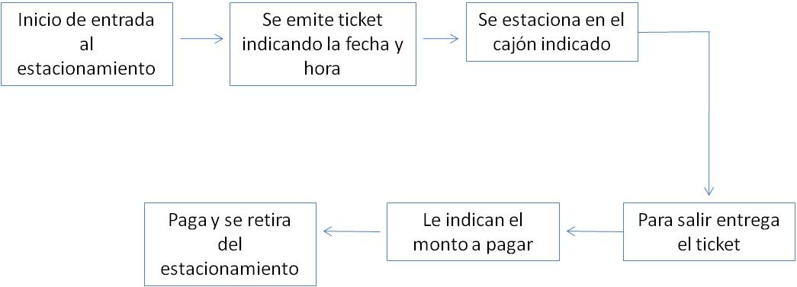

  - Planeación y Administración de Recursos
Para que un proyecto inicie bien su operación, es importante que desde la elaboración del proyecto se planee la administración de los recursos económicos, materiales y humanos requeridos. Por lo tanto se ha programado una estructura funcional con el personal mínimo necesario así como la logística de los procesos arriba mencionados.

  - Localización

La localización será en el campus l en los actuales estacionamientos que colindan con la calle Pascual Orozco y que se encuentran a un costado de la cancha de futbol rápido de la facultad de Educación Física y a un costado del edificio de Sindicato SPAUACH. Este espacio tiene una superficie mayor a los 10,000 m². Sin embargo para fines de este proyecto se esta considerando únicamente 7,487 m²
(Ver anexo I)

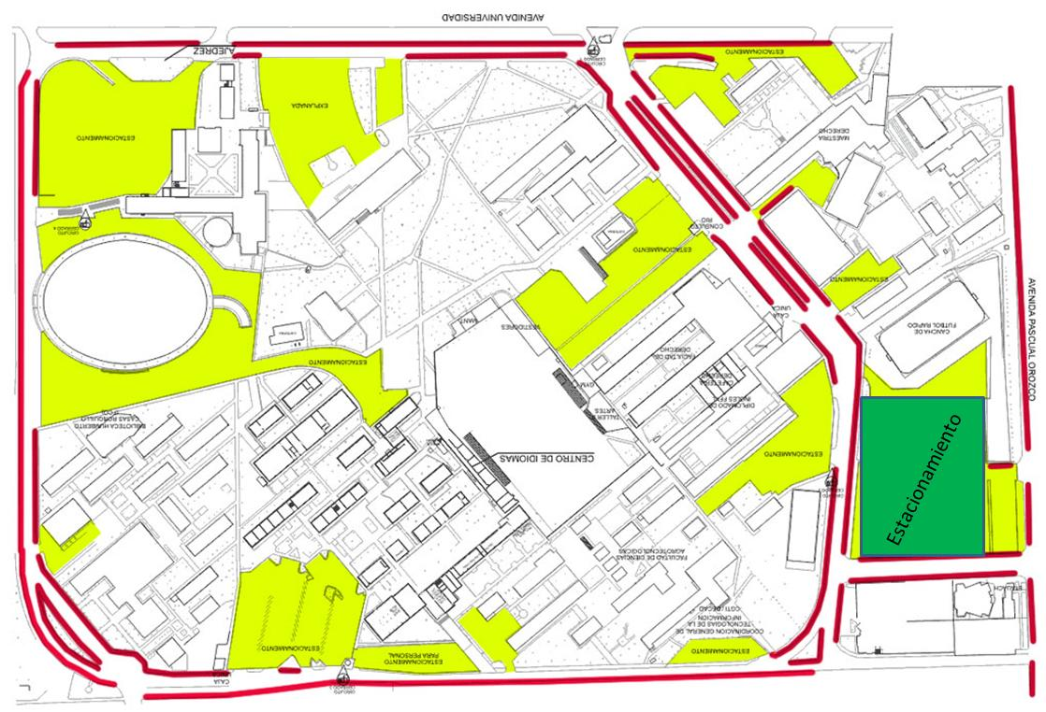
  - Distribución del lugar
La distribución es en una superficie de 29,093.96 m² en cuatro pisos.

  - Infraestructura y Equipo

Se plantea la construcción de un estacionamiento con 1,052 cajones distribuidos en 4 pisos (Tres lozas aéreas) además del equipo electromecánico de acceso , control y monitoreo de entrada y salida de vehículos.

  - Programación
El Programa de uso de cajones del estacionamiento es de acuerdo a los días hábiles de clases, por lo cual se tomó en cuenta el calendario escolar, y los días de cursos de verano así como también se consideraron los domingos ya que acuden personas que vienen a la Deportiva.

- FINANZAS

  - Inversión Total Inicial

Infraestructura de 4 lozas para 1,052 cajones
Costo por cajón | 65,043
Cajones | 1,052
Total de la Construcción | 68,425,000
Elevador | 655,000
Sistema de Monitoreo | 250,000
Total de la Inversión | 69,330,000

  - Determinación de Costos

  - Período de Recuperación

- En caso de que no se decida cobrar, la inversión no se recuperaría solo se realizaría el impacto social.
- Si se cobra $5.00 por día por estacionamiento se recupera la inversión en 88 años 6 meses.
 | Punto de equilibrio |  | 144,368 cajones al año

- Si se cobra $10.00 por día por estacionamiento se recupera la inversión en 30 años 3 meses.
Punto de equilibrio |  | 72,184 Cajones al año

- Si se cobra $20.00 por día por estacionamiento se recupera la inversión en 13 años.
Punto de Equilibrio |  | 36,092 Cajones al año

  - Proyecciones Financieras
Si se cobra $5.00 por día por estacionamiento se tendría una utilidad anual de $783,300.00.
Si se cobra $10.00 por día por estacionamiento se tendría una utilidad anual de $2,288,440.

  - Esquemas Viables de Financiamiento

Por ser un proyecto de tipo social que viene a solucionar el problema de estacionamiento en la Universidad Campus I, se propone se abra un Fideicomiso de Inversión donde el Fideicomitente sea la propia Universidad y las aportaciones se negocien con los tres niveles de Gobierno, así como con otras aportaciones de egresados, estudiantes y otras organizaciones.

- ORGANIZACIÓN

  - Administración de los Recursos

    - Análisis y Diseño de Puestos
Cualquier agrupación de tareas asignadas a una persona, estén relacionadas o nó, constituyen un puesto. Cada puesto requiere una descripción individual.

DESCRIPCIÓN DE PUESTOS
Título del Puesto: Administrador
Localización del puesto: Estacionamiento Universitario
Fecha de la descripción del puesto: 16 de Febrero de 2009
Resumen del puesto:
Bajo la supervisión de la Coordinación de Construcción Mantenimiento y Servicios, el Administrador del Estacionamiento Universitario es responsable de la operación del inmueble, a través de sistemas electromecánicos de acceso de automóviles y pagos de tiempo de hospedaje automatizados.

Funciones del Puesto:
Tareas Diarias:
- Verificar las condiciones físicas y de seguridad del inmueble revisando las condiciones y operatividad del equipo electromecánico, elevador, rampas, topes, barandales, señalamiento y cajones de estacionamiento.
- Revisar y autorizar los cortes de caja en cada turno.
- Establecer y registrar las operaciones y controles de ingresos y egresos.
- Depositar el ingreso.
- Comprobar las buenas condiciones de aseo del inmueble
- Recibir y analizar el reporte de vigilancia

Tareas periódicas:
- Supervisar las actividades de mantenimiento del Inmueble y del Equipo.
- Elaborar mensualmente reportes y estados financieros.

ESPECIFICACIONES DEL PUESTO

Requisitos de Habilidad:

- Estudios: Profesionista (Contador Público, LAE, Ingeniería)
- Experiencia: 2 años en puestos afines
- Rasgos de personalidad: Consistencia, capacidad analítica, adaptabilidad.
- 4. Conocimientos del trabajo: Capacidad y aplicación de conocimientos administrativos y contables, así como experiencia en manejo de personal.
- Responsabilidad: Capacidad para trabajar en equipo, conocimientos sobre manejo de equipo electromecánico, control y manejo de dinero, registros y adecuado manejo de relaciones interpersonales con los usuarios del estacionamiento.
- Conocimiento de sistemas de informática. (Office)

Requisitos Físicos:
Caminar diariamente por el perímetro y pisos del estacionamiento
Ascender y descender por la rampa, escaleras y elevador del inmueble

Condiciones del Trabajo
El ocupante del puesto deberá adaptarse a las condiciones del clima . Veranos muy calientes e inviernos muy fríos.

DESCRIPCIÓN DE PUESTOS
Titulo del puesto: Cajero
Localización del puesto: Estacionamiento Universitario
Fecha de descripción del puesto: 16 de febrero de 2009
Resumen del Puesto
Con la supervisión del Administrador del Estacionamiento Universitario, el cajero es responsable del cobro por hospedaje a los usuarios por medio del equipo electromecánico de acceso y salida de vehículos, así como también deberá realizar los cortes de caja por turno.

Funciones del Puesto:
Tareas Diarias
- Cobrar y dar acceso de salida a los usuarios del estacionamiento
- Realizar el corte de caja al final del turno
- Elaborar los registros y bitácoras correspondientes al turno
- Informar al supervisor sobre los resultados
- Notificar al administrador del estacionamiento sobre las anomalías en el equipo o reportes de los usuarios
- Contar con el cambio suficiente (Moneda fraccionaria) para agilizar el cobro.
- Ser cortés y eficiente en la operación del cobro.

Tareas Periódicas:
Reportes semanales, quincenales o mensuales de ingresos

ESPECIFICACIONES DEL PUESTO
Requisitos de Habilidad:
- Estudios: Comercio o Bachillerato
- Experiencia 1 año
- Rasgos de personalidad: Capacidad para estar sentada o parada por 8 horas en el mismo lugar de trabajo desempeñando las funciones del puesto.
- Conocimientos del trabajo: Capacidad de concentración, habilidad numérica, agilidad manual y conocimientos de sistemas de informática.
- Responsabilidad: Control y manejo de efectivo, cortés y rápida en el cobro.

Requisitos Físicos:

- Capacidad para permanecer 8 horas diarias sentada o parada en el mismo lugar de trabajo.
- Habilidad manual para el cobro

Condiciones del Trabajo

El ocupante del puesto deberá adaptarse a las condiciones del clima ya que prácticamente se encontrará a la intemperie durante todo el año.
Nota: Las funciones de vigilancia y Mantenimiento no necesariamente deben ser suplidas por la UACH sino que podrían llevarse a cabo mediante servicios subcontratados.

    - Organigrama
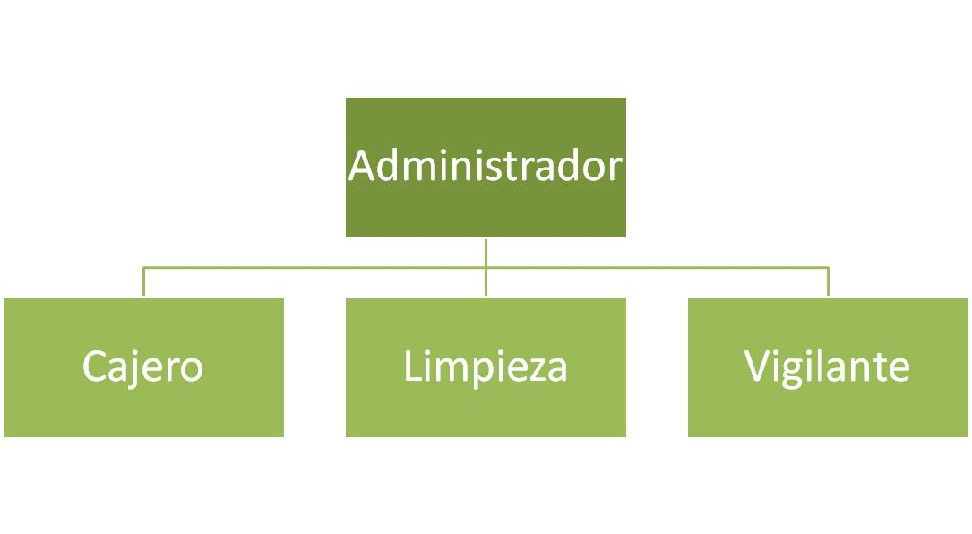

- CONCLUSIONES
Se observaron 10,000 vehículos diarios que accesan al campus 1 de la UACH, dichos vehículos pertenecen tanto a alumnos, docentes, personal administrativo, usuarios de la ciudad deportiva, oficinas adyacentes y vecinos del campus.

Lo anterior ha provocado que se generen cuellos de botella en hora consideradas pico, que son de 07:00 a 10:00 y de 17: a 19:00 horas. Dentro de estos horarios se encontraron más de 1750 autos estacionados en cajones formales y no formales (calles, banquetas, jardines). Existen 1472 cajones formales que la UACH tiene previsto para estacionamientos y se requieren 2075.

Las áreas de mayor problema en cuanto a la concentración de vehículos son donde se encuentran ubicadas las facultades de Derecho, Filosofía y Letras y educación Física, En términos generales existe una sobre saturación del 126%.

Así mismo se encontró que la Universidad tiene una relación idónea de personas a cajones disponibles para estacionamiento de 4 a 1 .
Sin embargo los resultados actuales muestran una relación de 5.6.:1 similar a las que registran otras instituciones educativas en condiciones semejantes al campus 1 de la UACH como lo es el Instituto Tecnológico de Chihuahua I, Este muestra una relación de 6.1:1,es decir un poco mas de seis personas por cada cajón de estacionamiento disponible.
Al dividir el personal total que labora y/o estudia en este campus l, o sean 8304 personas, entre el factor 4, se obtiene 2075 cajones que debiera tener el campus 1 como disponibles para estacionamiento. A esta cifra se le restan los 1472 ya existentes, por lo que se observa un faltante de 604 cajones.
Se propone construir un edificio - estacionamiento de aproximadamente 7 500 metros cuadrados en el estacionamiento que se encuentra a un costado del SPAUACH y cuya entrada es por la calle Pascual Orozco. Dicho estacionamiento tiene actualmente una capacidad de 300 cajones, mismos que se deberán reponer al aprobarse construir esta propuesta en ese lugar.

Es por todo la anterior que se recomienda la construcción de un edificio-estacionamiento con 1052 cajones y una inversión de $68, 000,000.00 de pesos.

Este estacionamiento serviría tanto a universitarios como a otros usuarios con lo que la UACH se beneficiaría con recursos económicos adicionales.

Los proyectos de inversión nacen de una oportunidad o de una necesidad. Este último es el caso del proyecto en cuestión ya que de dejar pasar esta oportunidad se podría convertir en un problema mayor para nuestra casa de estudios.

